 | 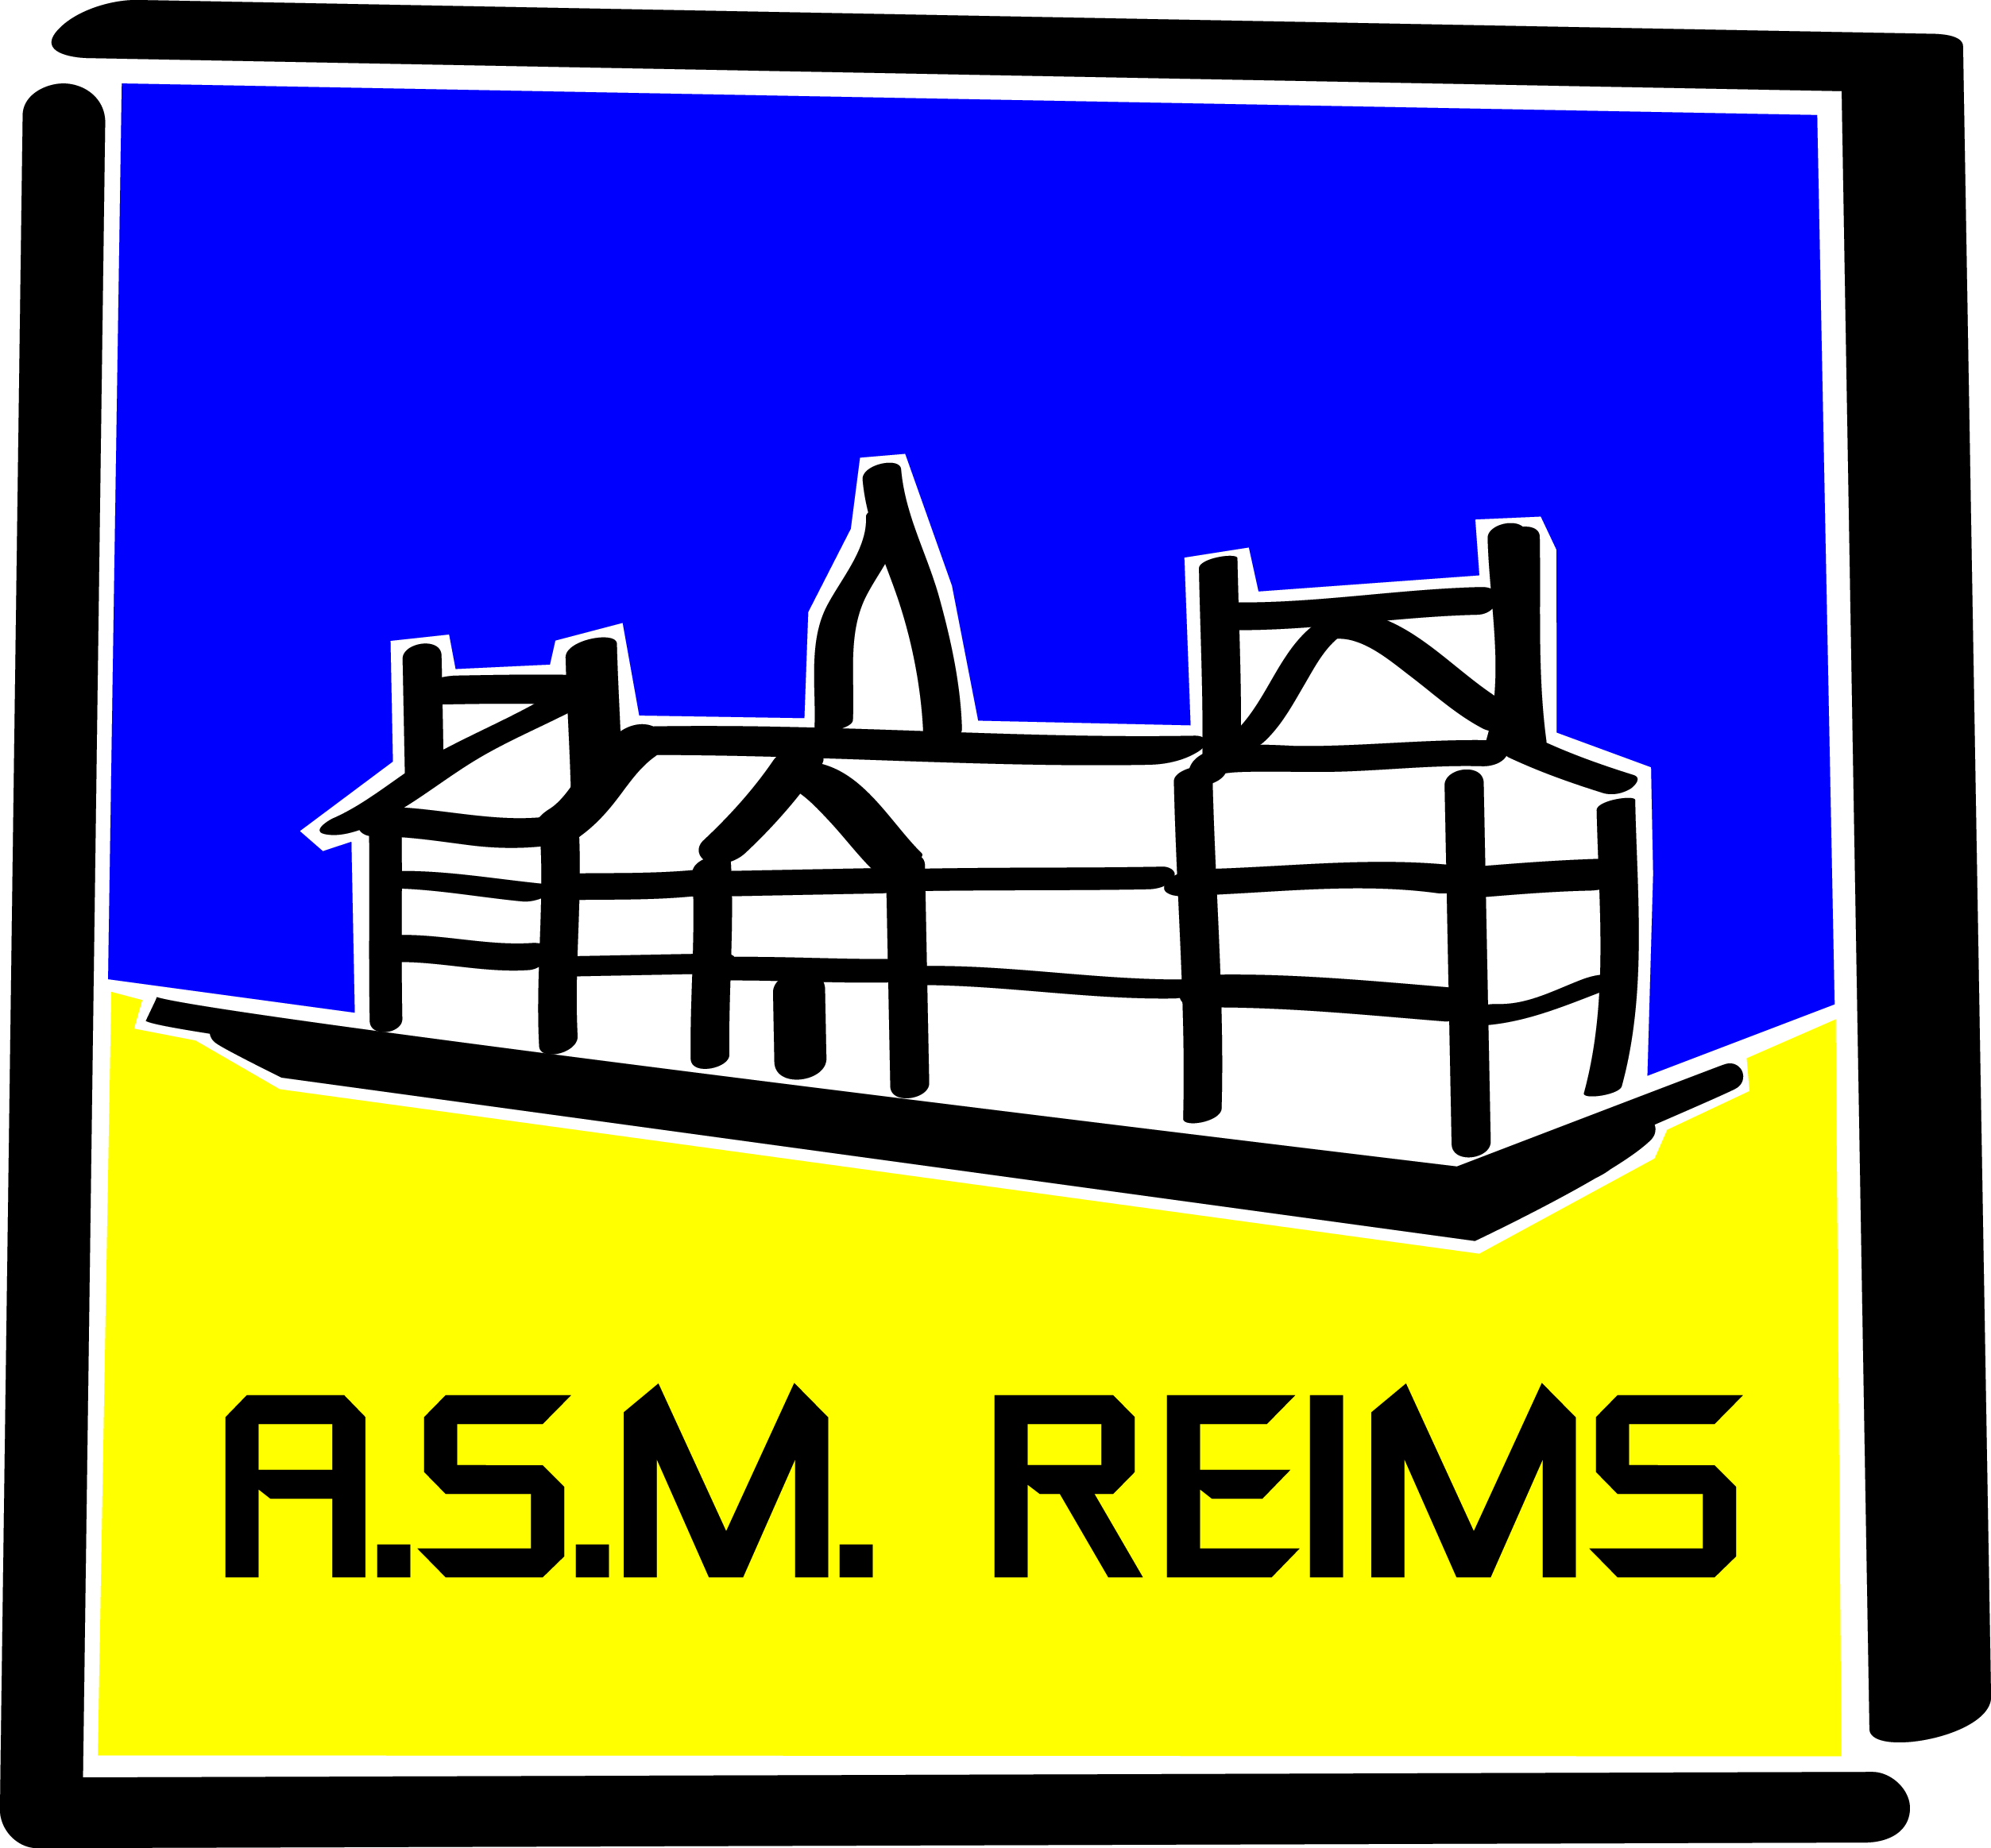 | 

SOIREE BOWLING

VENDREDI 11 octobre 2024
Au Bowling Color Bowl à partir de 19h
16 rue Nicolas Appert Tinqueux
Participation : 20 € par personne
avec 2 parties (prêt des chaussures) et un repas complet boisson comprise.
Ouvert à toutes les personnes inscrites à l’ASM
et à leurs ayants-droits (conjoint et enfants)

- Apéritif : punch (avec ou sans alcool)
- Le menu reste à déterminer
- Café
- Boisson pendant le repas : 1 verre de vin ou 1 verre de bière pression 25cl ou une boisson soft
- eau plate ou gazeuse à discrétion pendant le repas

Toute autre consommation reste à votre charge.

Pour info : l’ASM prend en charge 20 € par personne, le coût facturé s’élève à 40 €/personne

➢Inscriptions à remettre accompagnée du règlement à :
Isabelle GANDOIN, 06 23 09 51 37, mail : asm@reims.fr, rue Vauthier le Noir
Lors des permanences au bureau de l’ASM (Viviane Da Silva ou Marie Da Cunha)
par courrier et déposer dans la boite à lettres de l’ASM à l’Hôtel de Ville en face du bureau 234 – 2ème étage

➢Attention le nombre de participants est limité à 60
Date limite d’inscription : lundi 30 septembre

------------------------------------------------------------------------------------------------------------------------------------
Nom et prénom :
Section ou service :

Tél : ………………………………. Adresse mail : ……………@.................

Nombre de participants à la soirée bowling :
Indiquer nom et prénom de tous les participants

20 € x ………… =
Réglé par  chèque  espèces  chèques Vacances

